１．栄養（食生活・口腔機能）

フレイル、心身の衰えはお口から始まります。歳をとって口腔機能が弱ることを「オーラルフレイル」と言います。食べる力を最期まで守り、バランスの良い食事とたんぱく質の摂取で「低栄養」を防ぐことが大切です。

介護 予防のポイント
- 口腔体操や唾液腺マッサージを行ってみましょう。
毎食前にお口の体操をすると、飲み込みが楽になります。
- 栄養バランスよく食べましょう。
「主食」「主菜」「副菜」を揃えて献立を立てると。栄養バランスが整い、低栄養を予防することができます。また、筋肉を維持するためには、たんぱく質をしっかり食べて貯筋することが必要です。卵、肉、魚、大豆製品、乳・乳製品等はしっかり食べるようにしましょう。
- 体重測定を定期的に行いましょう。
６５歳からは、やせている人のほうが注意が必要です。 筋肉や体脂肪が消耗し、体重が減少する高齢者の増加が社会問題化しているからです。特にＢＭＩ１８．５以下の方、６か月間で2～３㎏の体重減少があった方は低栄養の心配があります。
ＢＭＩ（体格指数）の計算方法 体重（㎏）÷身長（ｍ）÷身長（ｍ）
年齢（歳） | 低体重 | 目標とするＢＭＩ | 肥満
60-69 | ＢＭＩ＜２０．０ | 20.0≦ＢＭＩＢＭＩ＜２４．９ | ２５．０≦ＢＭＩ
７０以上 | ＢＭＩ＜２１．５ | 2１.５≦ＢＭＩＢＭＩ＜２４．９ | ２５．０≦ＢＭＩ

２．人との交流

フレイルの最初の入口は社会とのつながりを失うことであり、社会参加が介護が必要になるリスクを下げることがわかっています。そのため、積極的に「外出」や「人との交流」をしていくことがフレイル予防には大切であるといわれています。しかし、新型コロナウイルス感染症流行により外出しにくい状況となり、人との交流が図られにくい状況になっており、フレイルの増加が懸念されています。

介護 予防のポイント
フレイル予防の要素である「社会参加」を自分なりに楽しく継続していきましょう。
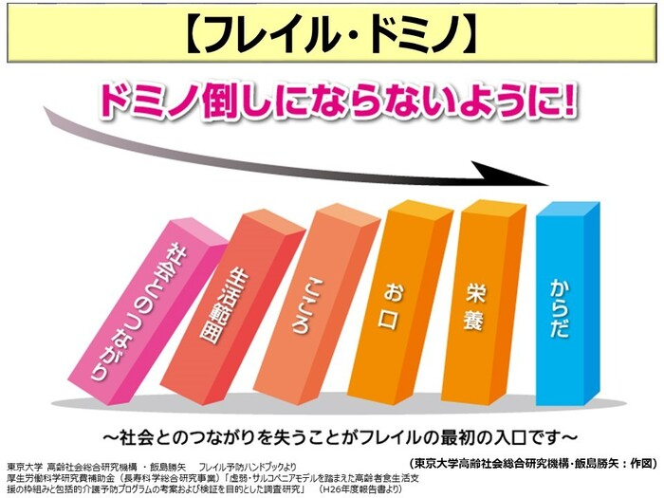
社会とのつながりを失うことが、フレイルの最初の入口です。外出しにくい今の状況こそ、友人や家族等と意識して連絡を取り合うよう心がけましょう。電話やオンラインを活用して、とにかくしゃべることを意識してください。
３．運動

新型コロナウイルス感染症は、高齢者においては感染の危険性だけではなく、家に閉じこもることによる健康への悪栄養が懸念されています。中でも動かないことはフレイル（虚弱）を進行させ、筋肉の量や質の低下を招く大きな原因となります。感染対策を行いながら、適度な運動を続けることが大切です。
介護 予防のポイント
- 生活の中に運動を取り入れましょう。
「もばら百歳体操」は筋力トレーニングやエアロレジスタンス運動（有酸素運動と筋力トレーニングの効果を同時に得られる運動）の要素を取り入れた、フレイル予防にピッタリの体操です。姿勢を保持する力が向上し、転倒予防にもつながります。運動が苦手な人も、生活に取り入れやすいやさしい体操になっています。
- コグニサイズも取り入れましょう。
コグニサイズは、国立長寿医療研究センターが認知症予防のために開発した運動で、認知（コグニッション）と運動（エクササイズ）を同時に行う運動の造語です。身体を使う運動課題と頭を働かせる認知課題の２つを同時に行うことで記憶力の向上、脳内の記憶と学習能力を司る海馬の萎縮を食い止め、改善へと導く可能性をもたらします。

